**运动中的数学问题**

**叶田地**

**【摘 要】世界处于运动之中。中小学数学课程里常遇到行程问题，流水问题等与运动有关应用题，当时限于掌握的数学工具较初等，难以研究较复杂的运动。微积分诞生的推动力之一就是如何更准确地刻画复杂运动。本文将介绍如何运用微分方程、向量等数学理论、数学方法来研究运动。**

[Abstract] The world is in motion. The travel problems, water problems and other problems related to movement commonly encountered in the primary and middle school mathematics was limited by available mathematical tools which are too elementary and it is difficult to study the complex movement. One of the birth of the calculus is to enable us to more accurately describe the complex movement. This article will introduce how to use differential equations, vector math theory, mathematical method to study the movement.

**【关键词】微分方程 向量 数学理论 数学方法 运动研究**

**[Keywords]** **differential equations vectors mathematical theories mathematical methods motion studies**

**问题1:** 有3个人分别以自己的速度沿着平面上互相不平行的3条直线匀速行走， 开始时他们不在一条直线上。在以后的运动过程中，三人共线的次数是多少？请证明你的结论。

答：共线次数：可能为0次、1次、2次。

证明：设三人的速度分别为大于零的常数，三人的起始位置坐标分别为,,,其中（三人开始时不在一条直线上）。又设三人速度方向上的单位向量分别** **，。

假设在任意时刻t时3人的瞬时位置点记为，有：



以为基准，相对的相对位置向量为：



以为基准，相对的相对位置向量为：



三人共线的充要条件为向量**** 、共线，即：



记：





化简得：



这是一个关于t的一元二次方程。



①

<0

此时三人共线1次。



② >0

>0

此时三人共线2次。



③ <0

>0

此时三人共线0次。



**④**

**>0**

此时三人共线1次。



**⑤**



此时三人共线0次。

**⑥** 

此时三人共线0次。

**问题2：**盯梢问题。有甲乙俩人，乙对甲实行盯梢，为了防止被盯人甲发现有人跟踪，乙只能盯着甲运动（不能追上去捉住甲），乙的瞬时运动方向指向甲的瞬时位置，因为靠的太近易被对方发现，离开太远则容易跟丢，所以保持初始间距在盯梢过程中不变。若甲沿甲乙俩人初始连线的垂直方向，作直线运动，那么乙的运动路线是什么？并讨论时间t→∞时的极限情况。

解：甲的初始位置位于坐标原点 ，以速度v匀速向y轴正方向运动，乙的初始位置坐标为（d，0），t时刻时甲运动到（0，vt），乙的位置坐标为（x,y），有：

***=*** …… ①

  …… ②

可得： 

令



带入初值条件y（d）=0，得到*C*=0

所以，乙的运动路线为：

乙的运动路线如图1.所示：

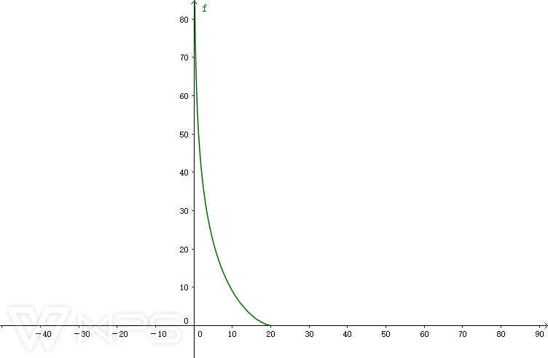（d=20）

图1.

当t→∞时，甲的纵坐标趋向于正无穷大，又甲乙俩人之间的距离保持不变，则乙的纵坐标趋向于正无穷大，知乙的横坐标趋向于0，由②得y-vt→d，由①得******→∞，此时乙的运动路线趋向于一条无限趋向于y轴的一条直线。

**问题3：**爬行问题。边长为a的方桌四角顶点处各有雌雄相间的小虫一只，每只虫的爬行速度相同，他们按照逆时针方向同时爬向它临近的小虫，即1号盯住2号,2号盯住3号，……，4号盯住1号，形成每虫都盯住前一只，自己又被后一只追住并追上的局面。若虫子爬行速度为每分钟0.25a，求虫子们的爬行路线，并计算会合时爬行的路程和所需的时间，画出它们的路线。

解：当1号小虫位于（x，y）时，由对称性2号小虫位于（-y，x），因此就有：

******=

y()=

由******== 可以看到这是一个齐次方程。

令=u,得到

得到

由初始条件，得到C=--

由此得到一号小虫的爬行路线为：



三号小虫的爬行路线与一号小虫的爬行路线关于原点对称，易得三号小虫的爬行路线为：



当一号小虫的位置坐标为(x,y)时，二号小虫的位置坐标为（-y，x），所以二号小虫的爬行路线为：



同理，四号小虫的爬行路线与二号小虫的爬行路线关于原点对称，易得四号小虫的爬行路线为：



每只小虫的速度与目标小虫的速度始终保持垂直，这就保证了目标小虫的运动只会影响追击小虫速度的方向，而不会缩短或增加它们之间的距离，于是可得到俩只小虫之间的相对速度为：

刚开始时，每只小虫与目标小虫之间的距离为，可得四只小虫会合时所需时间为

又每只小虫的爬行速度为,所以每只小虫会合时爬行的路程。

四只小虫的路线如图2：

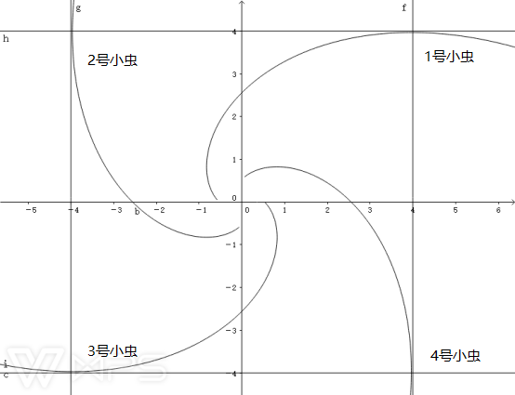

图2.

最终四只小虫会合于原点。

**问题4：**捉麻雀问题。沿水平方向作直线匀速飞行的麻雀的正上方50m处有一只鹫（一种凶猛的大鸟），在麻雀正下方100m处有一只老鹰，鹫和婴一起朝着麻雀飞去捕捉它，并同时到达捕捉到了麻雀。设鹰的飞行速度是麻雀的2倍，那么，鹫的飞行速度是麻雀的多少倍？鹫和鹰的飞行路线各是什么？它们捉住麻雀花了多少时间？各飞行了多少距离？

解：以鹰的起始位置为坐标原点建立直角坐标系，麻雀的初始位置坐标为（100,0），鹫的初始位置坐标为（150,0），麻雀的飞行速度为v，设在时刻t鹰的位置为A（x，y），麻雀的位置为B（100，vt），鹫的位置为C（x1，y1），如图3所示：

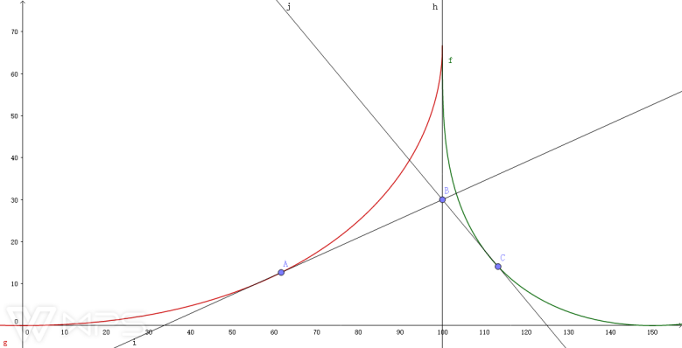

图3.





得到：



解得鹰的飞行路线为：

当时，，所以鹫和鹰同时捕捉到麻雀的位置坐标为

设鹫的飞行速度是麻雀的倍，即





得到：

令



∴

由得到

∴

解得

∴

又

有： ……①

 ……②

由①②可得

∴鹫的飞行速度是麻雀的倍

且鹫的飞行路线为：



其中

捉住麻雀花的时间

麻雀飞行的距离为m

鹰的飞行距离为m

鹫的飞行距离为m

后面三个问题首先要建立合适的坐标系，然后根据运动特点，建立运动的数学模型，当然是微分方程模型。

你完成了这些问题后，有何体会能与我们分享吗？

答：研究物体的运动轨迹，首先要建立合适的坐标系（直角坐标系、极坐标系），然后根据物体的运动特点，如物体的受力变化、速度变化等限制条件，列出物体的运动方程，通过解微分方程，向量等理论知识求出物体运动轨迹。

参考文献：无